背景介绍
油桐为大戟科油桐属落叶乔木，原产中国，种仁含油率极高，是我国最重要和世界闻名的工业油料树种。油桐种子制取的油脂称为桐油，主要成分是含有3个共轭双键的α-桐酸（18:3Δ9,11,13），是一种最为优质的干性植物油，因性能优异，广泛应用于优质环保涂料、舰船制造、军事工业等领域，元代经意大利人马可波罗介绍，桐油就逐渐远传海外。油桐在我国有1000多年的栽培利用历史，20世纪初美国、阿根廷和巴拉圭等国从我国引种栽培油桐，目前油桐已成为世界性的木本油料树种。尽管油桐具有巨大的经济价值和战略意义，但人们对其背后的分子遗传信息知之甚少。
2014年中南林业科技大学联合美国农业部南方农业研究所、加拿大多伦多大学和武汉未来组生物科技公司等单位启动了油桐基因组项目，以经检测为高度纯合的油桐良种‘葡萄桐’的自交单株后代为材料，采用二、三代测序结合Hi-C技术，获得了油桐染色体水平的参考基因组，为油桐种质资源保护、分子遗传学研究、良种选育及加工利用奠定了重要的科学基础。

结果与分析
重复序列驱动的油桐基因组扩增机制
油桐基因组组装大小为1.12 Gb，95.15%的序列被挂载到11条假染色体上。共鉴别出 28,422个蛋白质编码基因，其中23,143个基因可被功能注释。用于本次测序的油桐单株杂合度极低，仅为0.0976%，进一步印证了油桐是自交亲和植物，也为今后开展油桐F₂和BC_{１}作图群体的构建、利用种子进行有性繁殖的产业化应用提供了重要的科学理论依据。系统进化分析显示（图1），油桐与同科的麻风树亲缘关系最近，两者的分化可追溯至3.455千万年前，但油桐基因组远大于麻风树（318.53 Mb），比较基因组学分析揭示其主要原因是油桐基因组中含有大量的重复序列，约占整个基因组的73.34%，而麻风树只有49.8%。油桐基因组重复序列中，长末端重复反转录转座子最多，约为50.77%。Kimura分析显示，Ty1/Copia和Ty3/Gypsy两类长末端重复反转录转座子家族与DNA转座子几乎同时被扩增，并在最近的3-4百万年中发生了多次的快速扩增，加上缺少有效的DNA删除机制，导致重复序列的含量不断增多，从而首次阐明了重复序列驱动下的油桐基因组扩增、变大的分子机制。此外，结合RNA-seq数据，我们发现，Ty3/Gypsy类家族的表达水平普遍高于Ty1/Copia家族，且高拷贝的长末端重复反转录转座子表达量要高于低拷贝的，不同反转录转座子在不同组织/器官中的表达水平可能反映了油桐基因组中反转录转座子的活性差异。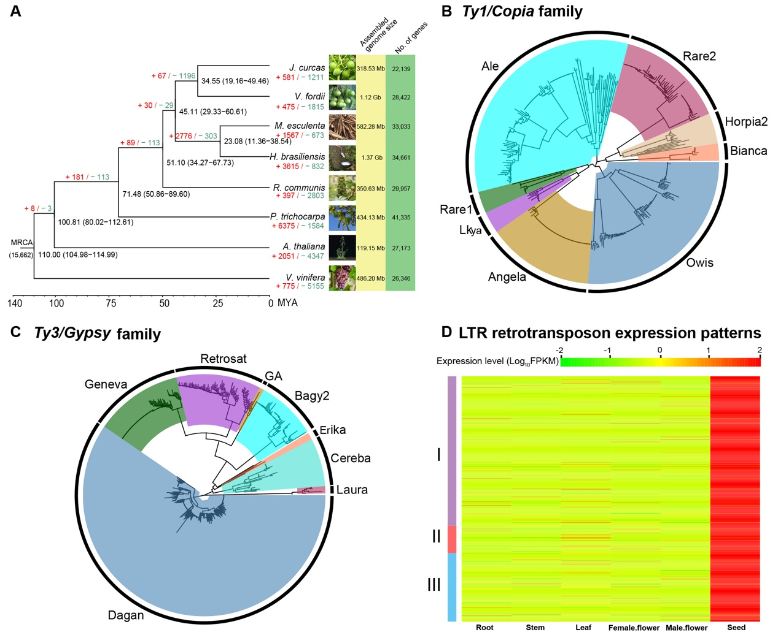
图1 油桐基因组及重复序列家族的进化

发现可能抗枯萎病的抗病基因
抗病性是油桐育种中的一个重要目标性状。三年桐易感枯萎病、黑斑病和枯枝病。NBS是植物抗病基因中最大的一类，分为含TIR结构域和不含TIR结构域两大类。我们从油桐基因组中共鉴定出88个NBS家族基因，但这些基因均不含TIR结构域。目前没有发现单子叶植物中含TIR结构域的NBS蛋白，但在双子叶植物中广泛存在。迄今为止，双子叶中只有油桐和芝麻基因组中有关TIR结构域NBS基因丢失的报道，这一发现为研究植物抗病基因的进化提供了一个新的范例。另外，油桐基因组中超过85%的NBS基因都富集在特定的基因组区域，表明抗性基因的进化可能与基因家族的串联复制和分化有关。基于基因表达谱中17个NBS基因（8个NBS、3个NBS-LRR、2个CC-NBS和4个CC-NBS-LRR基因）的表达量在尖孢镰刀菌（枯萎病病原）侵染油桐根系后的早期快速增加及后期降低的实验结果，表明这些基因可能在植物感染病原后快速启动参与了对抗病原体的保护机制（图2）。卷曲结构（CC结构）是许多蛋白质的功能结构域，在蛋白质-蛋白质相互作用中起着重要作用。富含亮氨酸重复（LRR）构成跨膜结构域中的信号区，其丢失可导致含有蛋白质的功能丧失。对比其他物种3个亚家族，油桐基因组中的CC-NBS-LRR家族中有最高比例（57.14%）的基因在尖孢镰刀菌感染早期产生了快速响应，显示CC和LRR结构域在病原菌抗性中可能比其他结构域发挥着更为重要的作用。
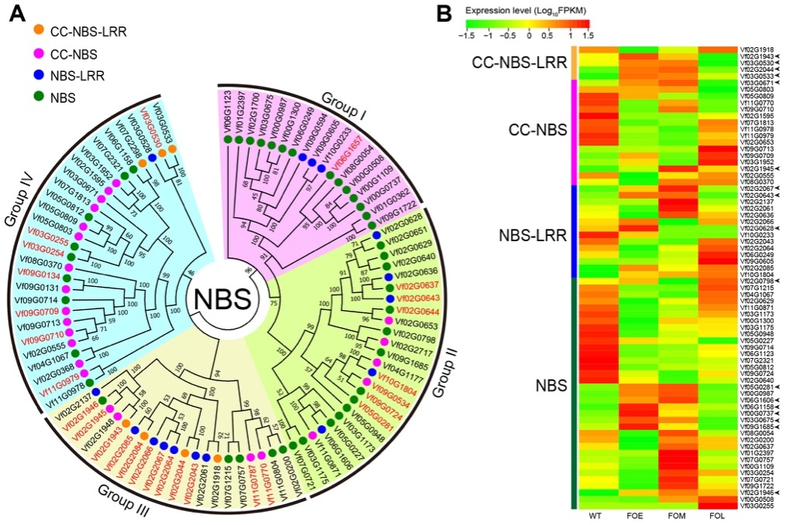
图2 油桐基因组NBS家族基因

构建了油桐全基因组尺度的可视化表达谱网站
基于全基因组鉴定的 28,422个基因，并结合17个不同发育阶段的组织/器官的RNA-seq数据，构建了一个油桐基因可视化表达谱网站（eFPbrower；http://bar.utoronto.ca/efp_tung_tree/cgi-bin/efpWeb.cgi，图3）。搜索界面包括“绝对”、“相对”和“比较”等3种基因的表达模式，并以不同深度颜色来显示基因在不同组织或器官中的表达水平。例如，催化亚油酸（C18:2Δ9,12）生成α-桐酸（18:3Δ9,11,13）的桐酸合成酶基因VfFADX-1（Vf11G0298），其表达模式与桐酸的形成完全一致，且一目了然。此外，油桐eFPbrower还可用于同源基因家族功能分歧的快速鉴别，如三个阿魏酰辅酶A邻位羟化酶（F6'H）同源基因（Vf03G0652、Vf00G0634和Vf03G0623）的功能，根据eFPbrower上生成的表达模式，很容易判断这3个基因间的功能是保守的；而3个紫色酸性磷酸酶（PAP）同源基因中则存在功能分化，其中Vf11G0977在根中也有表达，其他两个同源基因在根中没有表达，产生了新的功能。可视化油桐全基因组尺度的表达谱网站的建立，为快速筛选重要基因和油桐分子设计育种提供了数据平台。
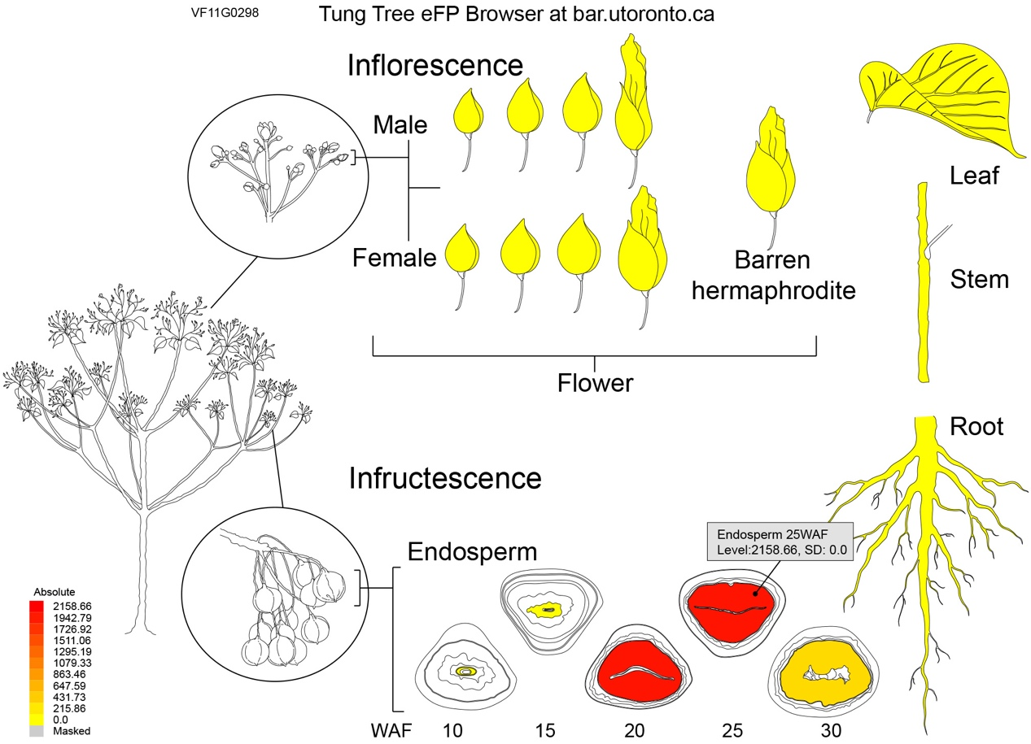
图3 油桐可视化基因表达谱网站

构建了桐油生物合成全景图，探究了油脂合成的复杂机制
我们系统掌握了油桐种子中油脂积累、油滴形成以及脂肪酸合成的规律，从油桐基因组鉴别出651个油脂合成代谢相关基因，其中88个与油脂合成直接相关，基因数目没有发生扩张，与麻风树（91个）、蓖麻（84个）、拟南芥（87个）中的数目接近，低于芝麻（105个）和大豆（210个）相关基因的数量。基于基因组数据和转录组数据，构建了桐油生物合成的全景图（图4）。经分析，认为乙酰辅酶A羧化酶（ACCase）和磷酸烯醇式丙酮酸碳羧化酶（PEPC）分别是决定种子中碳代谢流向油脂和蛋白质生物合成通路的关键酶。已有研究发现，抑制或干扰PEPC基因的表达，可以调节油脂和蛋白质生物合成的共同底物丙酮酸（PEP）的流向，从而促进油脂的合成。油桐种仁含油率高（约55%），蛋白含量低（约5%），而大豆含油率低（约20%），蛋白含量高（约40%）。油桐和大豆基因组中ACCase数目相当，分别是9个和10个，但油桐中仅有3个PEPC，而大豆中为16个。由此可见，PEPC基因家族的收缩或是导致油桐种子中碳原子流向油脂合成方向而非蛋白质方向，从而保持高含油率的一个重要原因。此外，利用不同发育时期种子转录组数据构建基因共表达网络发现（图5），在油脂合成高峰期（花后20周）的种子样本中存在两个显著模块（PCC ≥ 0.8，P ≤ 0.1），即MEbrown和MEyellow，在这两个模块中发现多个脂肪酸生物合成途径的重要基因（如ACCase、KAS、EAR等）和甘油三脂（TAG）合成途径的重要基因（如GPDH、LPAT等）。有趣的是，在这两个模块中还发现较多的转录因子与油脂基因存在共表达关系，如WRI1、FUS3、LEC1等，已有研究显示这些转录因子在拟南芥种子中能通过与油脂基因的互作而促进油脂的合成，由此表明，在油脂合成的高峰期，油桐种子油脂合成基因可能受到大量转录因子的调控作用，从而促进油脂的快速合成与高效积累。另外，作为油桐中特有的脂肪酸成分——α-桐酸，其含量多少对桐油品质影响较大，是衡量桐油品质高低的重要指标。通过基因组学研究，进一步明确了油桐油脂合成过程中，两个桐酸合成酶（FADX）中的一个，即FADX-1在种子发育的中后期高量表达，促进了α-桐酸的合成，提升了桐油的品质。
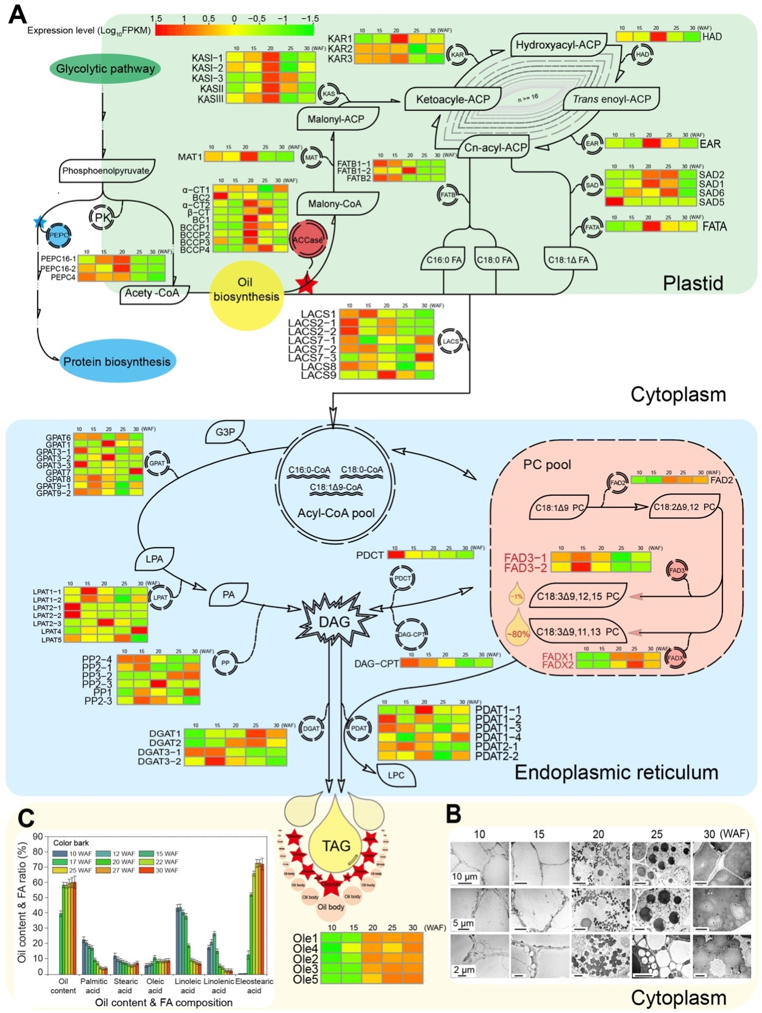
图4 油桐油脂生物合成网络通路

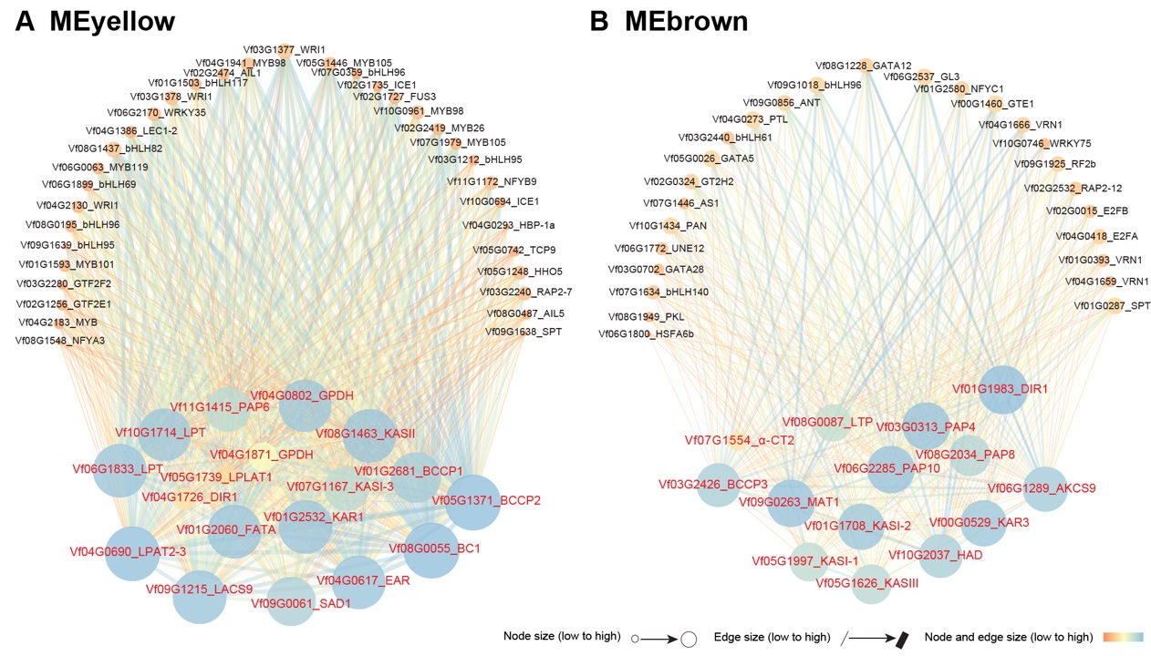
图5 油桐油脂基因与转录因子的共表达关系

总结与讨论
油桐基因组的破译，具有重要的科学理论价值和广泛的产业应用价值。首先是明确了重复序列爆发所驱动的基因组扩张机制，将有助于未来深度解析油桐及大戟科物种的起源和演化过程；第二，为进一步解析油桐的产量、品质、抗性等重要农艺性状提供了重要的数据资源平台，并有利于全面提升国内外油桐科学研究的技术水平；第三，绝大多数油料树种是自交不亲和植物，生命周期长，系统研究相关经济性状非常困难，而油桐是自交亲和树种，第三年就可开花结实，非常有利于构建各种作图群体，并开展全面深入的系统研究，有可能成为木本油料树种的模式树种；第四，为培育高产、优质和抗病的油桐新品种奠定坚实的科学理论依据；第五，为油桐进行种子直播造林、减少生产成本、提高产业经济效益提供了科学依据。

